第十四章 欧姆定律

专题：伏安法测电阻、伏安法测小灯泡电阻

一．实验探究题（共10题）
1．在“测量定值电阻R_{x}”的实验中，小明用如图甲所示器材进行实验，电源电压保持不变，待测电阻阻值约为5Ω。
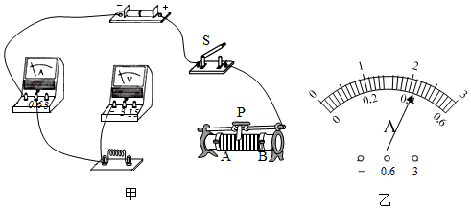
（1）如图甲，在图中用笔画线代替导线，将实验电路连接完整，要求滑动变阻器的滑片向右滑动时连入电路的电阻变小
（2）小明按正确的电路图把最后一根导线连接完毕后，看到电压表和电流表立即都有较大示数，他在实验操作中的两处错误是① ②
（3）排除故障后，小明改变R_{x}两端电压和电流，测得电压、电流值记入表一中。第三次测量时电流表示数如图乙，则电流表示数为 A
（4）本次实验测得值应为R_{x}＝ Ω（结果保留1位小数）
（5）表二是为测量小灯泡灯丝电阻而设计的表格，其中有一个设计错误是
表一：定值电阻
实验次数 | 电压U/V | 电流I/A | 电阻R/Ω | 电阻平均值/Ω
1 | 1 | 0.2 | 5.0
2 | 1.5 | 0.3 | 5.0
3 | 2

表二：小灯泡灯丝电阻
实验次数 | 电压U/V | 电流I/A | 电阻R/Ω | 电阻平均值/Ω

2．小明在进行“测量小彩灯的电阻”的实验时，实验台上给他提供的器材有：6V的蓄电池，电流表（0﹣0.6A，0～3A），电压表（0～3V，0～15V），滑动变阻器（50Ω，1.5A），额定电压为3.8V的小彩灯，（估计正常发光时的电阻为12Ω左右），开关等各一个，导线若干。
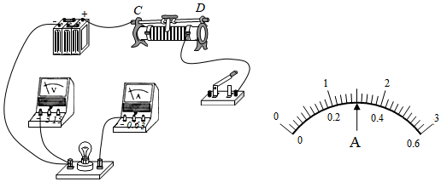
（1）实的原理是： .在实验中电流表应选择 的量程。
（2）他连接的实物电路如图a所示，但还有两根导线没接好，请用笔画线代替导线将这两根导线连接好。
（3）闭合开关前，应把滑动变阻器的滑片调到 端（填“C”或“D”）。
（4）闭合开关后，小明发现小彩灯不发光，电流表和电压表都没有示数，产生故障的原因可能是下列哪种情况？ 。
A．小彩灯短路 B．电压表的正负接线柱接反了
C．小彩灯的灯座接触不良 D．滑动变阻器接触不良
（5）排除故障后闭合开关移动滑动变阻器的滑片，当电压表的示数为3.8V时，小彩灯正常发光，此时电流表的示数如图b所示，则小彩灯正常发光时的电阻为 Ω（计算结果保留一位小数）。

3．小华测量某金属丝电阻。已知电源电压为6V，滑动变阻器标有“20Ω 1A”字样。
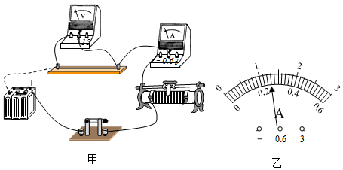
（1）图甲是小华正准备接入最后一根导线（图中虚线所示）时的实验电路，请指出图中在器材操作和连接存在的两个不妥之处。 ； 。
（2）改正后，移动滑片，测量数据如表所示，图乙是第1次实验时电流表的示数，其示数为 A。该金属丝的电阻为 Ω。
实验次数 | U/V | I/A
1 | 2.5
2 | 3.0 | 0.30
3 | 4.0 | 0.40
（3）小华在第2次实验结束后，断开开关，准备进行第3次实验。再次闭合开关前应进行的操作是：将滑片移至阻值最大位置， 。
（4）小华实验结束后，同组的小明用该套器材重做实验，闭合开关发现电压表示数为0，电流表示数为0.2A，则故障可能情况是 、 。
（5）为减小实验误差，实验过程中不能长时间保持开关闭合。这是因为 。

4．用“伏安法”测量一只小灯泡的电阻。
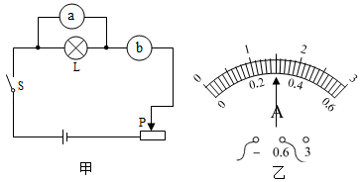
（1）如图所示是实验电路图，图上的圆圈表示电表，其中a是 ，b是 。
实验序号 | 电压U/V | 电流I/A | 电阻R/Ω
1 | 1.00 | 0.14 | 7.1
2 | 1.70 | 0.22 | 7.7
3 | 2.50
（2）某实验小组通过改变小灯泡两嘴的电压，进行了三次测量，部分记录见实验数据表，若电压表的示数为2.50V时，电流表的示数如图乙所示，请你填写实验数据表中的两个空格 、 （小数点后位数与已有的物理量位数相同）。
（3）实验测得小灯泡的阻值不是一个定值，你认为原因是 。
（4）测量结束后，应先断开开关，先拆除 两端的导线，再拆除其他导线。

5．某同学采用“伏安法”测量某定值电阻R_{X}的阻值。
（1）按图甲连接好此电路至少需要 根导线。
（2）连接好电路，闭合开关后，发现向左移动滑动变阻器的滑片P时，电流表的示数变大、电压表的示数变小，你认为电路连接中存在的错误是 。
（3）纠正错误后，闭合开关，改变电阻R_{X}两端的电压，进行了三次测量。在第三次测量中电压表的示数如图乙所示，其示数为 V。
（4）根据三次实验数据可得，定值电阻R_{X}的阻值为 Ω。（结果保留一位小数）
（5）将电阻R_{X}换成小灯泡，重复上述实验，发现几次实验中，所测小灯泡的电阻值相差较大，原因可能是 。
实验次数 | 1 | 2 | 3
电压U/V | 1.5 | 2.0
电流I/A | 0.31 | 0.40 | 0.50
电阻R_{X}/Ω | 4.8 | 5.0
R_{X}的平均值/Ω
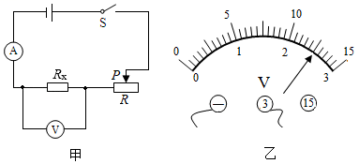

6．小宇同学做“伏安法测电阻”的实验，如图所示实验器材齐全且完好，电源电压不变。
（1）他连接电路并将滑动变阻器的滑片置于一端，闭合开关，观察到电流表、电压表示数如图（a）所示，接着他将滑片移动到另一端，观察到电流表示数减小到0.12A，而电压表示数增大到6V，则滑动变阻器的最大阻值是 Ω，由上述现象添加二根导线将下面的实物电路连接完整。
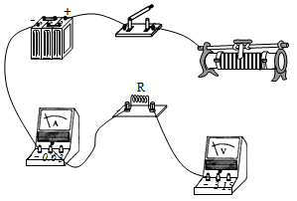
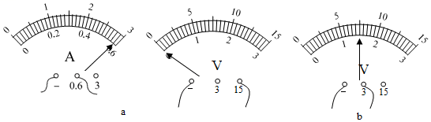
实验  序号 | 电压/V | 电流/A | 电阻/Ω | 电阻平均值  /Ω
1 |  | 0.58
2 |  | 0.12
3 |  | 0.20
（2）他经过分析，重新调整电路进行实验，且步骤正确，闭合开关，观察到电压表示数如图（b）所示，则电源电压是 V，再移动滑片到中点位置时，电流表的示数为0.2A，则电压表的示数是 V。
（3）请帮小宇完成实验数据分析，算出电阻的阻值是 Ω（结果精确到0.1Ω）。

7．小明和小华在进行“测量定值电阻的阻值”实验，器材有：干电池两节，开关、电压表、电流表、滑动变阻器（20Ω 1.5A）各一个，待测电阻R₁，导线若干。
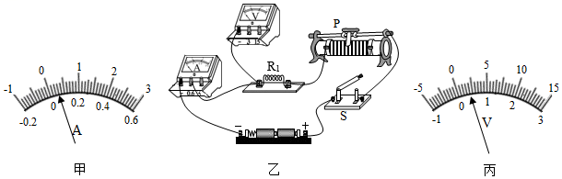
（1）连接电路前，小明发现电流表指针如图甲所示，于是他将电流表指针调至 。
（2）图乙是他们连接的测量R₁阻值的部分电路。请用笔画线代替导线，将电路连接完整。
（3）闭合开关前，应将滑动变阻器的滑片P置于最 （选填“左”、“右”）端。在正确完成上述操作后，闭合开关移动滑片P，当电流表示数为0.2A时，电压表示数如图丙所示，则电阻两端的电压为 V。多次实验所测量的结果如表所示，最后求得R₁的阻值为 Ω。（保留一位小数）
序号 | 电压表示数U/V | 电流表示数I/A | 电阻R₁/Ω
① |  | 0.2
② | 0.6 | 0.3
③ | 0.88 | 0.4

8．小凯和小明为了弄清一个未知电阻的阻值，小凯将未知电阻、电流表、电压表、滑动变阻器、开关和电源连接成了如图甲所示的电路，电源电压恒为3V。
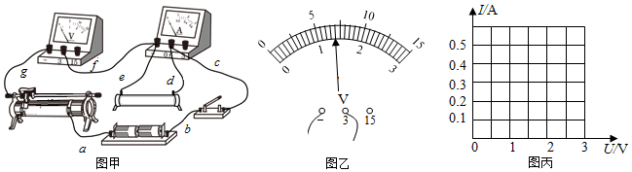
①闭合开关，小凯发现电压表示数为 V，电流表示数为 A。小明认为只要改接一根导线就可以连接正确，请你检查一下电路，指出改接的是 导线（填写字母）。
U/V | 0.5 | 1.0 | 1.6 | 1.9 | 2.5
I/A | 0.1 | 0.2 | 0.3 | 0.4 | 0.5
②故障排除后，电阻两端的电压表示数如图乙所示，其读数为 V。
③小凯在实验中通过调节滑动变阻器滑片，测出通过电阻R的不同电流和对应的电压值，如下表所示；根据表中数据在图丙中画出电阻R的I﹣U关系图象。
④由③中图象求出该电阻的阻值为 Ω。（保留一位小数）
根据图象还可以得出电流与电压的关系的结论是 。

9．小红测量某金属丝电阻
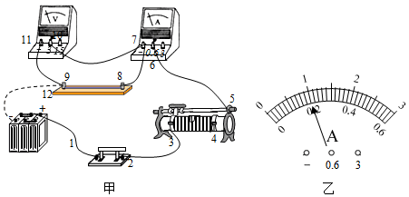
（1）图甲是小红正准备接入最后一根导线（图中虚线所示）时的实验电路，请指出图中在器材操作上存在的两个不妥之处 ； 。
实验次数 | 1 | 2 | 3
U/V | 1.00 | 2.00 | 3.00
I/A |  | 0.40 | 0.58
（2）连接好电路闭合开关，发现电压表示数接近电源电压，电流表示数几乎为0，由此可以推断：电路中 （选填图中表示接线柱的数字）间发生了 （断路/短路）。
（3）排除故障后，移动滑片，测量数据如表所示，图乙是第1次实验时电流表的示数，其示数为 A。该金属丝的电阻为 Ω。
（4）实验过程中若长时间保持开关闭合会引起实验误差，这是因为 。
（5）测量结束后，应先断开 再拆除导线，最后整理好器材。

10．在测量标有电压为3.8V的某小灯泡电阻的实验中，电源电压恒为6V。
（1）小明连接成如图甲所示的电路，准备闭合开关时，发现有接线错误。请你按要求在图甲中将需要改错的导线画“×”，并补画出正确的导线（要求：使闭合开关后，当滑动变阻器滑片向左移动时，电流表示数增大）。
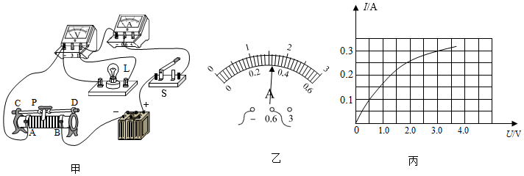
（2）电路完善后，调节滑动变阻器的滑片P，当电压表的示数为3.8V时，电流表示数如图乙所示，其示数为 A，此时小灯泡的电阻为 Ω（保留一位小数）。
（3）若有三个滑动变阻器，规格分别为：A（5Ω 2A）、B（20Ω 1A）、C（100Ω 0.1A），则应选择 （选填“A”、“B”或“C”）。
（4）小明同学多次移动滑动变阻器的滑片P，记下多组对应的电压表和电流表的示数，并绘制成如图丙所示的图象，通过图象可以发现灯丝的电阻是变化的，这一现象表明：灯丝的电阻随温度的增大而 （选填：“增大”、“不变”、“减小”），此实验中 （需要/不需要）计算灯丝电阻的平均值。

